Урожай семенного картофеля показал высокие результаты в пригороде Красноярска
Филиал ФГБУ «Россельхозцентр» по Красноярскому краю третий год реализует семенной картофель через Консультационные пункты. В этом году было представлено 11 сортов семенного картофеля категории элита и первой репродукции, включая сорта отечественной селекции Гулливер, Вымпел, Садон, Фаворит. Все сорта прекрасно подходят для Сибирского климата, раннего и среднераннего сроков созревания, устойчивы к золотистой картофельной нематоде и многим заболеваниям, распространенным на территории края.
В текущем году отмечался повышенный спрос на семенной картофель среди населения края, специалистам филиала удалось реализовать 9575 кг, что в 2,5 раза больше, чем годом ранее.
Подготовкой семенного материала занимается семеноводческое хозяйство края под контролем специалистов регионального Россельхозцентра. Все сортовые посевы апробируются, а затем проверяется полученный посадочный материал дважды: осенью – перед закладкой на хранение и весной – перед посадкой.
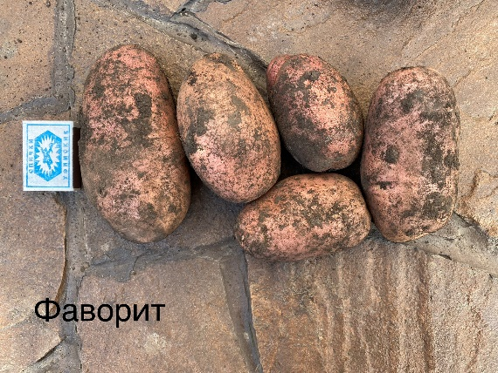
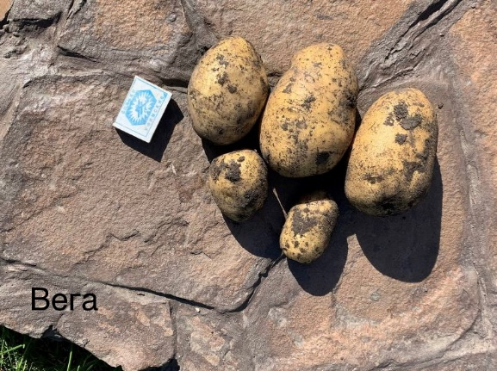
В этом году специалисты решили провести опыт посадки семенного картофеля на приусадебном участке в пригороде Красноярска с применением агрохимика Гумат +7В, производимым и реализуемым филиалом третий год подряд. Посадка картофеля была осуществлена 10.05.22, выкопан картофель 10.09.22. Были посажены сорта: Гала, Вега, Фаворит, Ред Скарлет, Коломбо. Самым первым взошёл сорт Фаворит. Сорт Коломбо с августа месяца можно было выкапывать. Все посадки картофеля обрабатывались Гуматом +7В дважды за сезон. Несмотря на засушливый май и очень дождливый июль-август, урожай вырос хороший! Результаты можно оценить по фото.
